Министерство образования и науки ЧР

ГБУ ДО «Республиканский эколого-биологический центр»

МБОУ «СОШ №44» г. Грозного

**«ОЦЕНКА СОСТОЯНИЯ ОКРУЖАЮЩЕЙ СРЕДЫ ПО РАЗНООБРАЗИЮ «СЕДОВОГО» ПЯТНА НА ЛИСТЬЯХ КЛЕВЕРА ПОЛЗУЧЕВОГО *TRIFOLIUM REPENS L.* В г. ГРОЗНОМ»**

Коллективная учебно-исследовательская работа

ВЫПОЛНИЛИ:

Ученики 6 класса

Тасуханов Зелимхан Магомедович

Дикаев Джабраил Якубович

НАУЧНЫЙ РУКОВОДИТЕЛЬ:

Педагог дополнительного образования

Гуноев Мансур Бадрудинович

Грозный, 2019

**СОДЕРЖАНИЕ**

|  |  |
| --- | --- |
| **ВВЕДЕНИЕ** | 3 |
| **ГЛАВА 1. Литературный обзор** | 4 |
| 1.1 Общая характеристика клевера ползучего *Trifolium repens L.* | 4 |
| 1.2 Использование клевера *Trifolium repens L.* для оценки экологического состояния окружающей среды | 5 |
| **ГЛАВА 2. Материалы и методы исследования** | 7 |
| 2.1 Материалы исследования | 7 |
| 2.2 Методы исследования | 8 |
| **ГЛАВА 3. Результаты и обсуждение** | 10 |
| 3.1 Сравнение разнообразия форм «седого» пятна на листьях клевера ползучего *Trifolium repens L.* в популяциях г. Грозного | 10 |
| **ВЫВОДЫ** | 12 |
| **СПИСОК ЛИТЕРАТУРЫ** | 13 |

**ВВЕДЕНИЕ**

**Актуальность темы.** На сегодняшний день на нашей планете будет трудно или невозможно найти место, которого не коснулась бы деятельность человека. С ростом экономики и численности людей увеличиваются территории городов и застройки в них. В городах из-за высокого уровня промышленности и при разложении продуктов бытового пользования в окружающую среду поступает большое количество веществ, которые загрязняют природу. Таким образом деятельность человека имеет решающее значение для существования и развития биогеоценозов нашей планеты [1].

Разные виды растений адаптировались к жизни под действием антропогенных факторов, из-за чего у них произошли изменения в жизнедеятельности, которые вызваны экологическим состоянием природы [1].

Благодаря таким свойствам, ученые применяют эти растения для оценки состояния окружающей среды. Одним из таких видов растений является, клевер ползучий (*Trifolium repens L.*), который широко используется для оценки степени загрязненности окружающей среды. Данный вид травянистого растения широко распространен в местах человеческой деятельности [1].

Целью данной работы явилось – оценка состояния окружающей среды по разнообразию «седого» пятна на листьях клевера ползучего *Trifolium repens L.* в г. Грозном.

Для достижения этой цели были поставлены следующие задачи:

1. Провести исследование литературы по выбранной теме;
2. Выбрать места сбора растительного материала клевера ползучего (*Trifolium repens L.*);
3. Выбрать методику проведения работы;
4. Провести сравнительный анализ «седого» пятна клевера ползучего внутри одной популяции;
5. Провести сравнительный анализ «седого» пятна клевера ползучего между популяциями из разных мест;
6. Определить перспективы будущих исследований по данной теме.

**Рабочая гипотеза:** предполагается, что разнообразие клевера ползучего (*Trifolium repens L.*) в г. Грозном будет относительно высоко, потому что в городах как правило много факторов, которые валяют на загрязнение окружающей среды, а деятельность человека выражена в наибольшей степени [1].

**Альтернативная гипотеза:** высокого разнообразия клевера ползучего (*Trifolium repens L.*) в городе Грозный не обнаружится.

**Апробация работы.** Результаты проведенного исследования были доложены на региональном этапе Всероссийского конкурса юных исследователей окружающей среды в ГБУ ДО «Республиканский эколого-биологический центр» 05.12.2019 г.

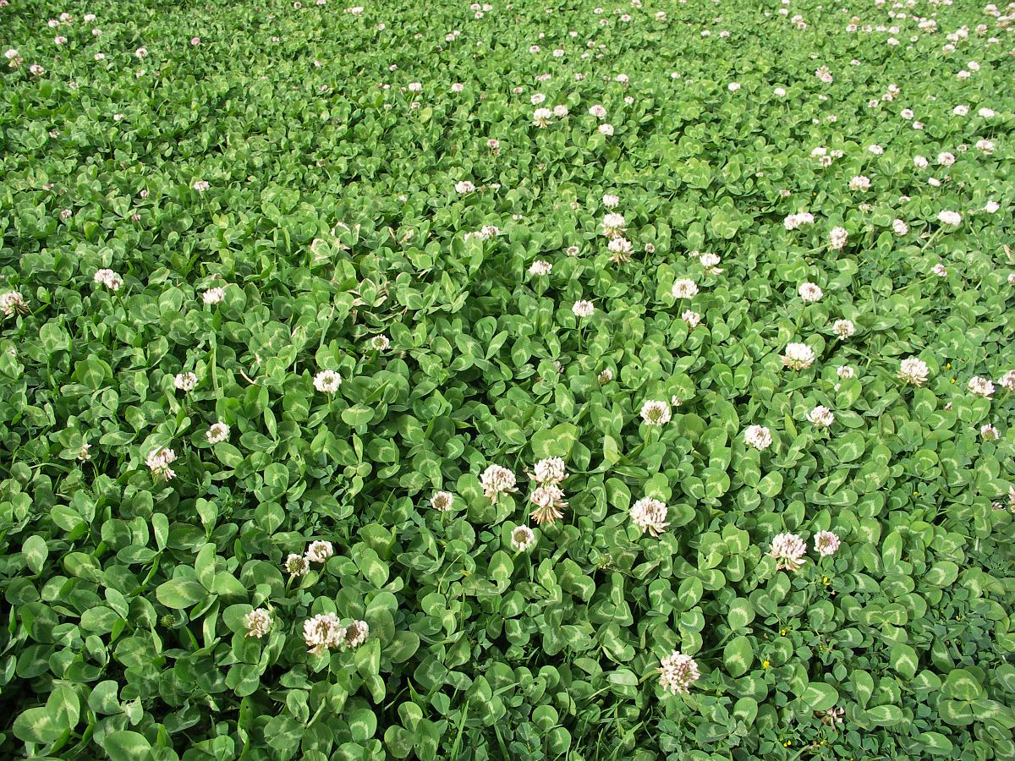[Источник фото: <http://dachnaya-zhizn.ru/klever-belyjj-polzuchijj-posadka-i-ukhod>]

**Глава 1. Литературный обзор**

* 1. **Общая характеристика клевера ползучего *Trifolium repens L.***

Клевер ползучий, или белый (*Trifolium repens L.*) относится к семейству Бобовых (*Fabaceae,Leguminosae*), является многолетним растением с сильно разветвленной корневой системой, располагается в почве на глубине до 50 см, но отдельные корни могут проникать в почву до глубины 1 метра. Главный стебель укороченный, 1-4 см длиной, от него отходят пазушные ветвистые побеги, стелющиеся по почве, укореняющиеся в нижних узлах, вверху восходящие, 10-30 см длиной (на песчаных почвах до 50 см). Листья с крупными прилистниками и длинными (до 30 см) черешками, тройчатые, с обратно-яйцевидными листочками 1-2 см длины, выемчатыми наверху. Головчатые соцветия до 2 см в диаметре, неплотные, из 30-80 цветков, на длинных (до 30 см) цветоножках. Цветки длиной до 12 мм, такого же строения, что и у клевера лугового, с короткой трубкой венчика. Венчик белый, иногда с желтоватым, розоватым или зеленоватым оттенком, при отцветании буреющий. Боб линейный, трех-, четырехсеменной. Семена мелкие, пестрого цвета.

Естественный ареал находится в Евразии, но как заносное растение клевер ползучий распространился и на других континентах. В странах СНГ известен почти во всех регионах; сейчас уже трудно сказать, где он аборигенный, а где расселился вторично.

Растет на лугах разных типов: заливных и суходольных, сырых и остепененных, равнинных и горных (доходит до 2500 м над уровнем моря), а также среди кустарников, на опушках, в светлых лесах, на полянах, вырубках, у дорог, в населенных пунктах.

Очень хорошо приспособляется к окружающей среде, произрастает в почве с разной плодородностью с кислотностью среды в пределах от кислой до щелочной (рН 4,5—8), избегает лишь очень кислых почв. Наиболее благоприятными условиями являются места с достаточной, при этом является более устойчивым к засухе, чем клевер луговой. Также устойчив к зимним погодным условиям. Хорошо переносит заливание полыми водами, выдерживает застой поверхностных вод. Отличается светолюбием, поэтому плохо развивается в густом высоком травостое и, наоборот, прекрасно чувствует себя на открытых местообитаниях. Устойчив к вытаптыванию, поэтому разрастается на пастбищах.

Цветет с мая до глубокой осени. Опыляется насекомыми, в особенности медоносными пчелами. На протяжении большей части свой жизни размножается вегетативно с помощью ползучих надземных побегов, а половое (семенное) размножение имеет второстепенное значение.

Прекрасное пастбищное кормовое растение, отлично поедаемое домашними и дикими животными. Питательность его массы не ниже, чем других клеверов. Особенно много протеина содержится в листьях и соцветиях (до 36%). Способствует улучшению плодородия почвы.

Клевер ползучий — одно из лучших медоносных растений, дающее нектар и пыльцу буроватого цвета. Медопродуктивность угодий с большим участием в травостое клевера ползучего может достигать 100 кг при расчете на 1 га. Клеверный мед светлый, почти бесцветный, ароматный, приятный на вкус.

**1.2** **Использование клевера *Trifolium repens L.* для оценки экологического состояния окружающей среды**

Возрастание воздействия современного общества на окружающую среду приводит к негативным изменениям структуры, продуктивности и функционирования экосистем и биосферы в целом. Особое значение приобретает информация об уровнях загрязнения, характере и интенсивности ответной реакции биологических объектов на влияние токсикантов. Поэтому целесообразным становится поиск биологических индикаторов загрязнения.

Наиболее чувствительными к изменениям окружающей среды являются биотические компоненты, особенно растения. Поэтому их можно использовать для проведения оценки изменений экологической обстановки в окружающей среде, потому что их среда обитания затрагивает две среды – почву и воздух, и ведут прикрепленный образ жизни. Бесспорным преимуществом использования растений для определения степени загрязненности среды является относительно быстрое получении необходимой информации об экологическом состоянии какой-либо местности.

В результате деятельности человека на природу частота встречаемости специфических внешних признаков в популяциях клевера меняется в зависимости от уровня загрязненности окружающей среды, поэтому использование клевера ползучего для мониторинга экологического состояния является весьма целесообразным.

Популяции клевера ползучего обладают характерной особенностью –разнообразие «седого» пятна на листовой пластинке [2].

Клевер ползучий Trifolium repens L. применяется для определения степени за­грязненности воздуха и почв, потому что является удобным и инфор­мативным биоиндикатором, с помощью которого можно дать оценку степени влияния деятельности человека на окружающую среду [3; 4].

Клевер ползучий *Trifolium repens L.* является широко распространенным характерным представителем в тех местообитаниях, которые связанны с человеческой деятельностью, имеют большую численность в исследуемых местах, удобен для отбора проб [5; 6].

Растет на разных почвах с достаточным количеством пита­тельных веществ и воды, плохо переносит избыток влаги в почве. Это светолюбивое растение, которое при благоприятных усло­виях быстро разрастается.

Для оценки загрязненности окружающей среды используется разнообразие форм «седого» пятна (рисунка) на листьях растения. «Седое» пятно на листовой пластинке у растений отличается расположением, окраской, размером и другими показателям в зависимости от возраста, формы листьев [7].

Разнообразие клевера ползучего *Trifolium repens L.* по признаку «седого» пятна на листовой пластинке, представлено восемью наиболее часто встречающимися формами [8].

**Глава 2. Материалы и методы исследования**

**2.1. Материалы исследования**

Сбор растительного материала проводили осенью вдоль автомобильной дороги в период 15.10-15.11.19 г. Всего было исследовано 74 образца растений из 2 пробных участков, по 1 в двух районах города Грозного: Заводской и Старопромысловский.

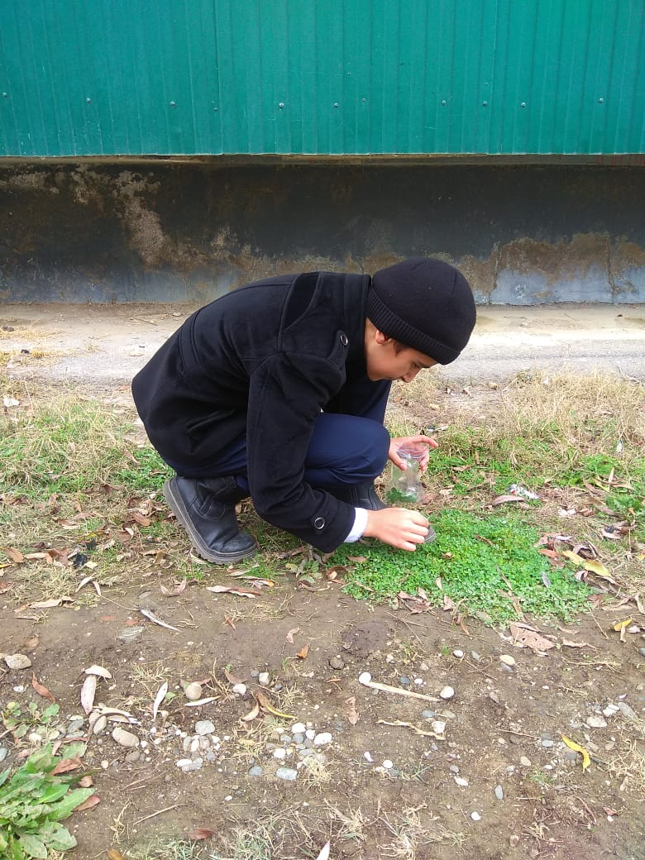

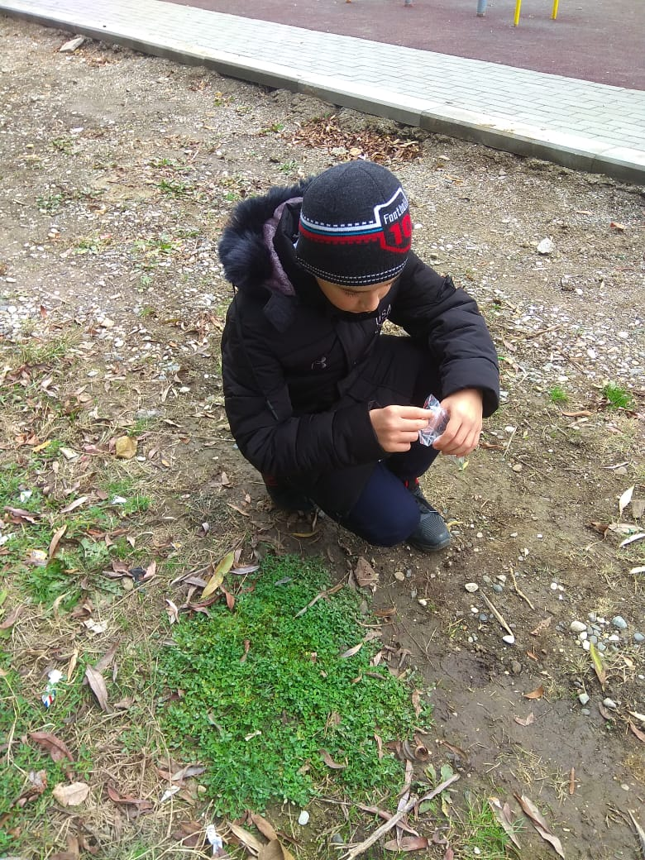

**2.1. Методы исследования**

Для определения формы «седого» пятна проводили сравнение листьев растений *Trifolium repens L.* с известными формами «седых» пятен на листьях клевера ползучего по таблице 1.

Таблица 1

Разнообразие форм «седого» пятна на листьях клевера ползучего *Trifolium repens L.* [7]

|  |  |  |
| --- | --- | --- |
| **№** | **Форма «седого» пятна на листьях клевера ползучего *Trifolium repens L.*** | |
| 1 | Пятно отсутствует |  |
| 2 | Полное пятно |  |
| 3 | Полное пятно, высокое |  |
| 4 | Разорванное пятно |  |
| 5 | Разорванное высокое |  |
| 6 | Центральная верхняя точка |  |
| 7 | Большое сплошное пятно у основания |  |
| 8 | Низкое треугольное пятно у основания |  |

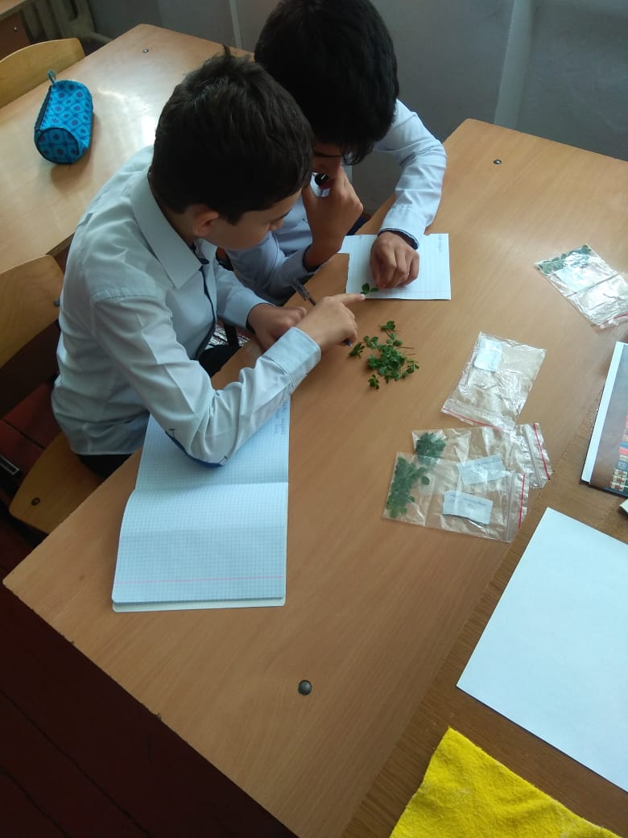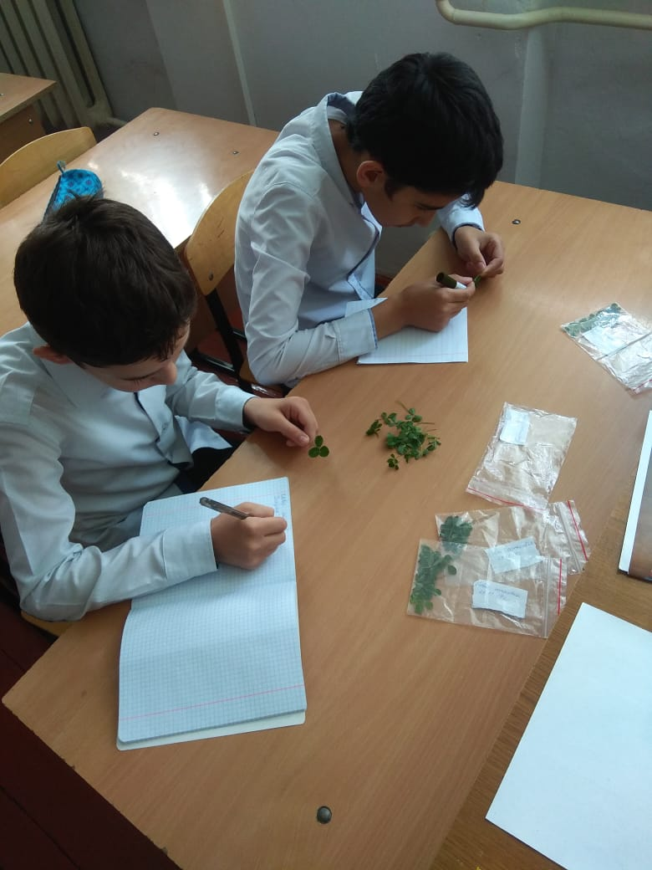

Для обработки полученных данных использовали программу Excel.

**Глава 3. Результаты и обсуждение**

**3.1 Сравнение разнообразия форм «седого» пятна на листьях клевера ползучего *Trifolium repens L.* в популяциях г. Грозного**

В результате проведенного исследования были получены данные по разнообразию «седого» пятна на листьях клевера ползучего *Trifolium repens L.* в Старопромысловском и Заводском районах г. Грозного:

* г-к Маяковского, 109 (Старопромысловский р-н);
* ул. Строительная, 17 (Заводской р-н).

Обобщенные результаты проведенной работы представлены в табл. 2, в который приведены процентное соотношение клевера ползучего *Trifolium repens L.* по разнообразию «седого» пятна.

Таблица 2

Результаты исследования разнообразия «седого» пятна на листьях клевера ползучего *Trifolium repens L.* в г. Грозном

|  |  |  |  |  |
| --- | --- | --- | --- | --- |
| **№** | **Форма «седого» пятна** | **Место отбора (район)** | **Количество отобранных образцов** | **Процентное соотношение, %** |
| 1 |  | Старопромысловский | 29 | 83 % |
| Заводской | 17 | 44 % |
| 2 |  | Старопромысловский | - | - |
| Заводской | 6 | 15,3 % |
| 3 |  | Старопромысловский | - | - |
| Заводской | 6 | 15,3 % |
| 4 |  | Старопромысловский | - | - |
| Заводской | 6 | 15,3 % |
| 5 |  | Старопромысловский | - | - |
| Заводской | - | - |
| 6 |  | Старопромысловский | 6 | 17 % |
| Заводской | 4 | 10 % |
| 7 |  | Старопромысловский | - | - |
| Заводской | - | - |
| 8 |  | Старопромысловский | - | - |
| Заводской | - | - |
|  | **Итого** | Старопромысловский | 35 | 100 % |
| Заводской | 39 | 100 % |

Как видно из таблицы 2 результаты проделанной работы говорят о наличии как минимум 5 форм разнообразия «седого» пятна на листьях клевера ползучего *Trifolium repens L.* в исследованных районах города Грозный. Наибольшее число разнообразия форм пятна обнаружено в Заводском районе и равно 5. Напротив, в исследованном участке Старопромысловского района зафиксировано лишь 2 различные формы пятна. При этом все формы пятна, встречавшиеся в Старопромысловском районе, встречались и в Заводском.

Во всех исследованных участках в процентном соотношении преобладала форма у которой отсутствовало «седое» пятно («пятно отсутствует» табл. 1 и 2) и составило 83 % в Старопромысловском районе и 44 % в Заводском. Реже встречающейся формой «седого» пятна оказалась «центральная верхняя точка», ее соотношение в популяциях было 17 % и 10 % в Старопромысловском и Заводском районах соответственно.

Остальные обнаруженные 3 формы под названием «полное пятно», «полное пятно, высокое», «разорванное пятно» встречались только в Заводском районе в равных соотношениях – 15,3 % (табл. 1 и 2).

Таким образом исходя из полученных данных можно сказать, что экологическая обстановка в Заводском районе хуже, чем в Старопромысловском, потому что разнообразие форм «седого» пятна на листьях клевера *Trifolium repens L.* обусловлено влиянием факторов окружающей среды на изменчивость этого растения.

Экологические исследование с использованием природных индикаторов является быстрым и дешевым способом определением экологической ситуации, поэтому дальнейшее изучение данной проблемы в г. Грозном с расширением географии исследования является перспективней и целесообразной задачей.

**ВЫВОДЫ**

Исходя из вышесказанного нами были сделаны следующие выводы:

1. Проведено исследование литературы по выбранной теме;
2. Исследовано разнообразие форм «седого» пятна на листьях в популяциях клевера ползучего *Trifolium repens L.* на 2 предварительно выбранных участках в г. Грозном;
3. Работа выполнена по методу Шварцман П.Я.;
4. Проведен сравнительный анализ «седого» пятна клевера ползучего внутри одной популяции;
5. Проведен сравнительный анализ «седого» пятна клевера ползучего между популяциями из разных мест;
6. Определено направление дальнейших исследований.

Таким образом, сформулированная нами рабочая гипотеза о том, что разнообразие клевера ползучего (*Trifolium repens L.*) в г. Грозном будет относительно высоко, частично подтвердилась, потому что в Старопромысловском районе не наблюдалось большое разнообразие форм «седого» пятна. Для Заводского района выдвинутая гипотеза можно сказать подтвердилась в полной мере. Но вместе с тем, для более подробной оценки экологической ситуации в г. грозном необходимо продолжать исследование по данной теме с увеличением количества исследуемых участков и отпираемы образцов растений.

В заключение мы хотим выразить благодарность нашему руководителю педагогу дополнительного образования Гуноеву Мансуру Бадрудиновичу за сопровождение и помощь в работе, профессору ЧГУ, д.б.н. Джамбетовой Петимат Махмудовне за консультирование в ходе работы.

**Список литературы:**

1. Нахаева В.И., Александрова Т.В., Рубцова А.В. ГЕНЕТИЧЕСКИЙ ПОЛИМОРФИЗМ В ПОПУЛЯЦИЯХ TRIFOLIUM REPENS, ПРОИЗРАСТАЮЩИХ В РАЗЛИЧНЫХ УСЛОВИЯХ ОКРУЖАЮЩЕЙ СРЕДЫ Г. ОМСКА // ЭКОЛОГИЯ И ЗДОРОВЬЕ НАСЕЛЕНИЯ. УСПЕХИ СОВРЕМЕННОГО ЕСТЕСТВОЗНАНИЯ №1, 2015
2. Глотов Н. В., О. Е. Максименко, Орлинский. / Экология. 1995. No5. С. 344-346.
3. Савинов А.Б. Анализ фенотипической изменчивости одуванчика лекарственного (Taraxacum officinale Wigg.) из биотопов с разными уровнями техногенного загрязнения // Экология. - 1998. - № 5 - С. 362-365.
4. Чукаева Н.В. Белый клевер в оценке состояния окружающей среды // Естествознание и гуманизм. Сборник научных трудов. - 2010. - Т. 6, № 1. - С. 73.
5. Горшкова Т.А. Оценка возможности использования клевера ползучего (Trifolium repens L.) для биоиндикации антропогенного нарушения среды // Известия Самарского научного центра Российской академии наук. - 2012. - Т. 14, № 1. - С. 69-73.
6. Мелехова О.П. Биологический контроль окружающей среды: биоиндикация и биотестирование [Текст] / О.П. Мелехова, Е.И. Егорова, Т.И. 32.Евсеева. - М.: Издательский центр «Академия», 2007. - 288 с.
7. Шварцман П.Я. Полевая практика по генетике с основами селекции. – М.: Просвещение, 1986. – 111 с.
8. Шарыгина Н. В. Авдашева А. В. изучение закономерностей генетического полиморфизма серых пятен на листьях растений в популяциях клевера трехлистного / / экологические проблемы Севера: межвузовский сборник научных трудов. - Архангельск: издательство АГТУ, 2010. - Том. 13. - П. 122.